Trabajo Evaluado N°2
Tema: Vida saludable

Objetivo: OA 06 Ejecutar actividades físicas de intensidad moderada a vigorosa que desarrollen la condición física por medio de la práctica de ejercicios de resistencia cardiovascular, fuerza, flexibilidad y velocidad, mejorando sus resultados personales.

Instrucciones: El siguiente trabajo busca evaluar y calificar el logro de los aprendizajes alcanzados. Para esto debes realizar todas y cada una de las actividades propuestas, en formato digital o físico, y luego; si es digital, guardar el archivo, con el nombre de la asignatura, curso y estudiante; y si es físico sacarle una fotografía con el celular (nítida y que se vea bien). Finalmente enviar vía correo el archivo digital o la fotografía, incluyendo en el asunto la asignatura y el curso.

Puntaje Total: 9 puntos
Puntaje obtenido

Escribe tu nombre y fecha que realizas el trabajo evaluado.

Nombre del estudiante:

I Identificar la acción de nuestro cuerpo por medio del ejercicio.

Los huesos y músculos de nuestro cuerpo nos permiten movernos y realizar todas las actividades motrices como correr, bailar, saltar, etc.

- ¿En qué imágenes los niños y niña ejercitan sus músculos? Encierra en un círculo los que si ejercitan sus músculos. (1 punto)

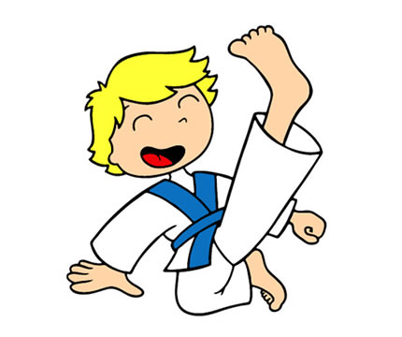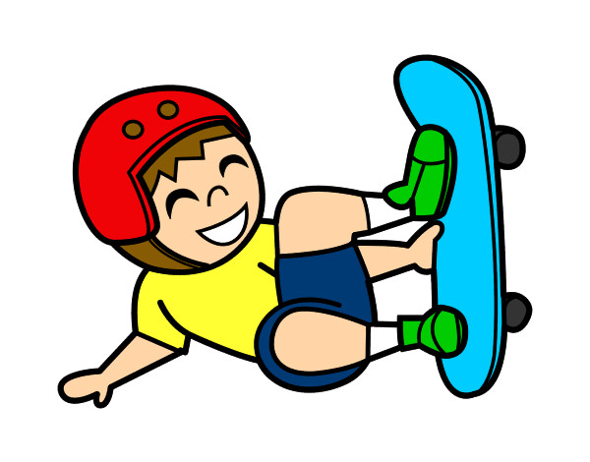

- Colorea las imágenes de los niños que están ocupando su fuerza por medio de sus músculos para realizar acciones con su cuerpo. Responde qué parte del cuerpo el niño hace trabajar sus músculos uniendo el segmento del cuerpo (Dibujo sistema muscular) a la imagen del niño que corresponda. (2 puntos)
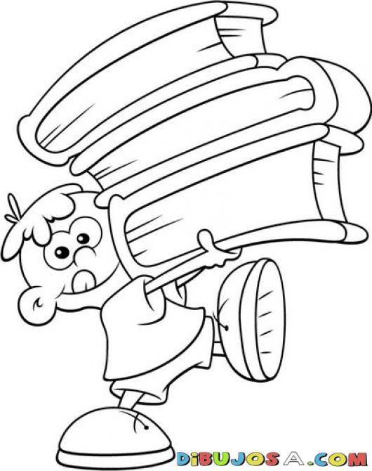

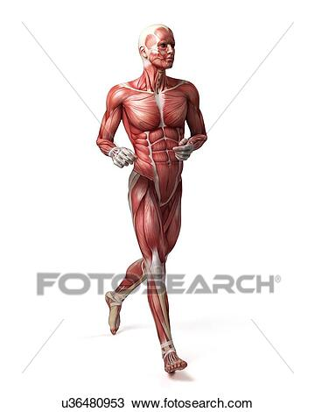
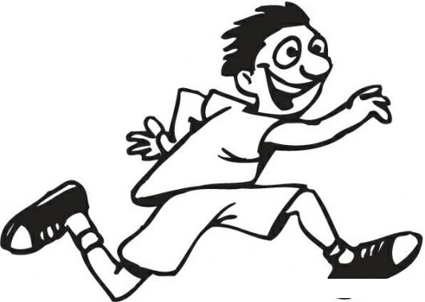

II Reconocer músculos señalados en el sistema muscular.

- Respecto al sistema muscular nombra el músculo que hace mención el recuadro y colorea la imagen. (2 puntos)
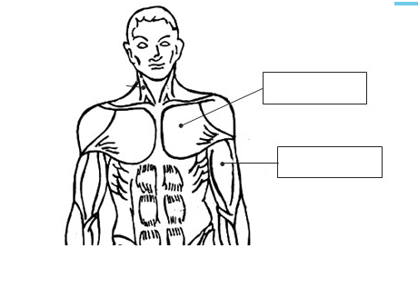

III Diseñar una acción motriz de acuerdo a las habilidades motrices.

- Crea un juego o circuito de habilidad motriz básica (locomoción, manipulación, estabilidad). Dibújalo en el siguiente recuadro y describe si es el juego corresponde a una habilidad motriz básica o bien a una habilidad motriz combinada. (4 puntos)

Criterio | Si | No
Dibuja y colorea una acción donde se presenta una de las habilidades motrices a través de un juego o circuito.
Define a qué tipo de habilidad motriz corresponde el juego o circuito realizado.

Envía este trabajo evaluado según está indicado, directamente al correo del curso.

